广西中医药大学明秀校区6栋学生宿舍钢架床、书桌柜采购项目在线询价采购文件
说明：
1.投标人须根据技术参数及性能配置要求提供一一对应的技术响应偏离表。
2.本章中带★号条款为实质性内容要求，投标时必须满足。
序号 | 采购品目 | 品牌 | ★参数配置 | 单位 | 数量 | 参考单价  （元） | 合计金额  （元） | 是否进口产品 | 参考图片 | 备注
1 | 钢架床 |  | 1.外形尺寸及偏差：长1900mm×宽1000mm×高1850mm，产品尺寸偏差为±5mm。  2.金属部分要求：  ★2.1.立柱：采用73mm×73mm×1.3mm(偏差为±2mm) 异型管材(方管及圆管除外)，型材双面喷塑处理,解决了闭合型材里面不能喷涂的弊端（里面不能喷涂，会生锈从而影响使用寿命），一次冲压成型无拼接，采用卡式结构连接，。  ★2.2.床梃（床母）：采用82×42×1.3mm(偏差为±2mm)型材。  ★2.3.床梃（床母）横担：采用40×20×1.3mm(偏差为±2mm)方管，上下铺床梃（床母）横担数量不少于4。  2.4.床档横条：82×42×1.3mm型材，型材双面喷塑处理,解决了闭合型材里面不能喷涂的弊端（里面不能喷涂，会生锈从而影响使用寿命）。  2.5.上铺护栏：长1200mm×高280mm，采用ф19×1.2mm圆管，安全栏竖管不少于5根，安全栏板与主柱距离（爬梯缺口长度）为580±10mm。  2.6.床两端护栏:ф19×1.2mm圆管，安全栏竖管不少于5根。  2.7.床梯：支柱用25×25×1.3mm方管与床架连接；脚踏管采用25×25×1.5mm方管，4根脚踏板；脚踏板采用1.8mm表面做防滑冷轧钢板设置，防滑板宽度≥50mm。  2.8.上铺蚊帐架：20×20×1.3mm方管或采用ф16×1.2mm圆管（不能影响安全使用，蚊帐架的设计体现人性化）。  2.9.下铺蚊帐圈：孔径Φ30mm。  2.10.床挂件：钢板26×26×195×2.0mm，钢架床四脚配防滑胶套。  2.11.双层床所用钢材为高频焊接冷轧钢板。管材应无裂缝、叠缝，外露管口端面应封闭。焊接件焊接时采用二氧化碳保护焊接。焊接件之间的连接部分均应全部圈焊接，不允许脱焊、虚焊、焊穿、错位现象；焊接处应无夹渣、气孔、焊瘤、焊丝头、咬边、飞溅；焊疤表面波纹应均匀、高低之差应不大于1mm。焊接后须经打磨处理。冲压件应无脱层、裂缝。  2.12.床梃（床母）与主柱连接方式必须为卡梢式，连接件需防锈处理。其他金属零、部件的连接方式必须采用焊接连接，不允许采用铆钉连接（铆接）和螺钉连接。（除床梯子与床梃（床母）、主柱与床梃（床母）连接外）。床梯子与床梃（床母）的联接采用与上下床梃（床母）垂直插入定位方式。床两端护栏及安全栏板与床梃（床母）连接必须圈焊，安全栏板两侧必须插孔焊接。  2.13.钢件经除锈、酸洗、磷化等工序，除油除锈脱脂磷化处理静电喷粉，高温固化。表面光泽度为60%-70%，硬度＞0.4，冲击强度4N-M，附着力＞2级。粉膜厚度20μm。  ★3.床板采用≥15mm厚杉木板，双面平整,单面刨光拼接成型，整块床板拼接不超过7块。不变形，拼板之间缺角不能大于3mm，并且不得使用边角料，床板长宽尺寸必须符合铁床的规格要求，床板安装后与床横梁上沿平齐。  ★（一）、钢架床：应符合QB/T 2741-2013《学生公寓多功能家具》的检测标准。检测报告包含但不限于下列检测项（投标时应提供2021年以来CNAS或CMA认证标识的检测报告）。  1、外观：  ①、金属件外观要求：（1）管材：应无裂缝、叠缝，外漏管材端面应封闭。（2）焊接件：焊接处应无脱焊、虚焊、焊穿、错位，焊接处应无夹渣、气孔、焊瘤、焊丝头、咬边、飞溅，焊巴表面波纹应均匀、高低之差应不大于1mm。（3）喷涂层：应无漏喷、锈蚀，涂层应光滑均匀，色泽一致，应无流挂、疙瘩、皱皮、飞漆等缺陷。  ②、其他外观要求：（1）在接触人体或收藏物品的部位应无毛刺、刃口、棱角（2）固定部位的结合应牢固无松动、无少件、漏钉、透钉（预留孔、选择孔除外）（3）产品的所有涂饰表面不得有脱色、掉色现象。  2、金属件表面涂层理化性能：  （1）、冲击强度：冲击高度40cm，应无剥落、裂纹、皱纹。  （2）、附着力：不低于2级。  （3）、耐湿热，（47±1）℃，（96±2）%RH，48h，应无锈蚀、鼓泡、剥落现象。  （4）、耐腐蚀：1）100h内，观察在溶剂中样板上划道两侧3mm以外，应无气泡产生。2）100h后，检查划道两侧3mm以外，应无锈迹、剥落、起皱、变色和失光等现象。  3、力学性能：  （1）、床类：铺面冲击，140mm，25kg，10次，无缺陷。  ★（二）、喷涂粉末：应符合HG/T2006-2006《热固性粉末涂料》的检测标准。检测报告包含但不限于下列检测项（投标时应提供2021年以来CNAS或CMA认证标识的检测报告）。  1、重金属：  （1）、可溶性铅：≤90mg/kg  （2）、可溶性镉：≤75mg/kg  （3）、可溶性铬：≤60mg/kg  （4）、可溶性汞：≤60mg/kg | 组 | 320 | 800 | 256000.00 | 否 | 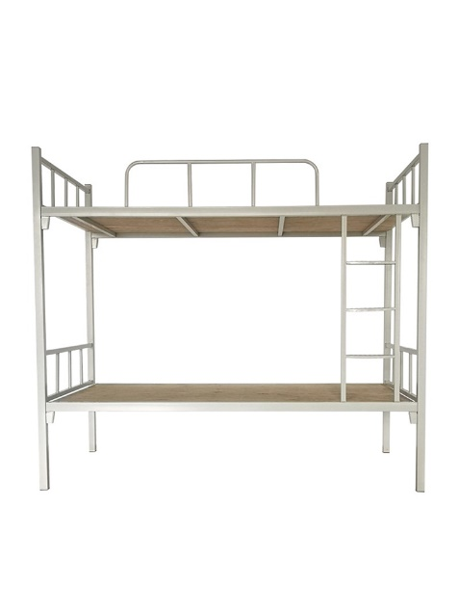
2 | 书  桌  柜 |  | 一、产品尺寸：长1200mm×宽600mm×高2250mm（以上尺寸允许偏差±5mm）。整体基材采用E0级颗粒板，饰面采用三聚氰胺饰面，桌面厚度为25mm，其余柜体厚度为18mm。  二、柜体颜色：柜门与抽屉面板为灰白色。  1、结构：书桌柜由衣柜、书架、学习桌组成。衣柜分双层四门，上层内置挂衣杆，下部分可用来放置收纳等物品，实现一柜多用；  （1）衣柜：长1200mm×宽600mm×高875mm,分为二层，上层挂衣服高600mm,下层储物高275mm,宽600mm。  （2）书架：长1200mm×宽600mm×高625mm，分成二层四格书架，每层分别高312.5mm，宽600mm.  （3）学习桌：长1200mm×宽600mm×高750mm两人位，中间有一隔板，学习桌下方带健盘抽高150mm，桌下面分二层每层板高300mm。  三、每组书桌柜含衣柜、书架、学习桌、二张椅子。  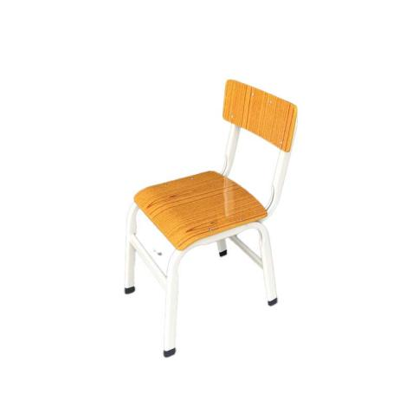  ★（一）、三聚氰胺饰面板：应符合（1）GB 18580-2017《室内装饰装修材料人造板及其制品中甲醛释放限量》，（2）GB/T 39600-2021《人造板及其制品甲醛释放量分级》，（3）GB/T 15102-2017《浸渍胶膜纸饰面纤维板和创花板》的检测标准。检测报告包含但不限于下列检测项（投标时应提供2021年以来CNAS或CMA认证标识的检测报告）。  1、甲醛释放量：E0级：≤0.050mg/m³  2、表面胶合强度：≥0.60MPa  ★（二）、锁具：应符合QB/T 1621-2015《家具锁》的检测标准。检测报告包含但不限于下列检测项（投标时应提供2021年以来CNAS或CMA认证标识的检测报告）。  1、锁舌伸出长度：≥6mm  2、灵活度：  （1）、钥匙插拔、旋转：钥匙插拔应灵活，无卡滞现象：钥匙插入锁芯旋转灵活，锁开、关无卡阻现象。  3、外观质量：  （1）、锁头、钥匙：锁头、钥匙表面应平整光洁，商标字迹应清晰、端正；  （2）、电镀件：电镀件外露表面应色泽均匀，不应有起泡、起层、露底等明显瑕疵；  （3）、涂层件：涂层件外露表面应色泽均匀，不应有起泡、脱落等明显瑕。  4、电镀件耐腐蚀：电镀件外露表面经12h的中性盐雾试验，应达到外观评级RA6，级的规定。  ★（三）、铰链：应符合（1）、QB/T 2189-2013《家具五金 杯状暗铰链》（2）、QB/T 3827-1999《轻工产品金属镀层和化学处理层的耐腐蚀试验方法 乙酸盐雾试验（ASS）法》（3）、QB/T 3832-1999《轻工产品金属镀层腐蚀试验结果的评价》的检测标准。检测报告包含但不限于下列检测项（投标时应提供2021年以来CNAS或CMA认证标识的检测报告）。  1、功能：  （1）、耐久性：耐久性试验40000次，无缺陷（*）  2、24h乙酸盐雾试验：  （1）、涂层本身的耐腐蚀等级：≥9级。  （2）、涂层对基体的保护等级：≥9级。  三、椅子：  1.外形尺寸：  （1）课椅规格：400mm*360mm*780mm，  （2）椅架：20mm*40mm*0.9mm优质冷轧椭圆管  （3）座板：365mm*365mm*9mm多层板，  （4）靠背板：365mm*150mm*9mm多层板。  2.椅子脚架：  采用不小40mm×20mm×≥1.2mm椭圆钢管，折弯成型，坐板下方用两条不小于40mm×20mm×≥1.2mm椭圆钢管加固，采用二氧化碳气体保护焊焊接，竖固平滑，无脱焊。  3.涂层：  无漏喷、锈蚀和脱色、掉色现象，涂层表面光滑均匀，色泽一致，无流挂、疙瘩、皱皮、飞漆等现象，颜色为灰白色。 | 组 | 320 | 642 | 205440.00 |  | 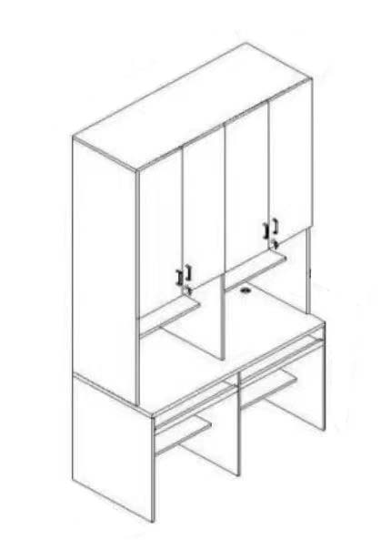
合计金额 |  |  |  |  |  |  | 461440.00

★商务条款
1 | 报价要求 | 本次在线询价报价须为人民币报价，包含：产品价格、运输费（含装卸费）、安装费、税费、产品质保期内维护等费用。对于本文件中明确列明必须报价的货物或服务，供应商应分别报价。采购人未列明的货物或服务，不在供应商报价之内。注：竞标供应商的投标总报价≤采购预算。
2 | 货物性能要求 | - 本项目所有货物规格、技术参数已确定，不得做任何变更，否则视为不响应本采购要求；  - 对不能满足参数要求、虚假应标的，采购人将上报监督管理部门，由此所产生的的后果由成交供应商自行承担。  - 为了确保产品的质量，报价时需提供参数配置中相关检测报告：  钢架床：①钢架床：应符合QB/T 2741-2013《学生公寓多功能家具》的检测标准。  ②喷涂粉末：应符合HG/T2006-2006《热固性粉末涂料》的检测标准。  书桌柜：①三聚氰胺饰面板应符合：第一、GB 18580-2017《室内装饰装修材料人造板及其制品中甲醛释放限量》，第二、GB/T 39600-2021《人造板及其制品甲醛释放量分级》，第三、GB/T 15102-2017《浸渍胶膜纸饰面纤维板和创花板》的检测标准。  ②锁具应符合：QB/T 1621-2015《家具锁》的检测标准。  ③铰链应符合：第一、QB/T 2189-2013《家具五金 杯状暗铰链》，第二、QB/T 3827-1999《轻工产品金属镀层和化学处理层的耐腐蚀试验方法 乙酸盐雾试验（ASS）法》，第三、QB/T 3832-1999《轻工产品金属镀层腐蚀试验结果的评价》的检测标准。
3 | 交货及安装期要求 | - 安装时间是2024年8月份，具体时间待明秀校区6栋学生宿舍装修完毕后由甲方武装部通知，乙方接到通知后10天内安装完毕并通过最终验收交付使用。  - 成交供应商提供的货物必须是原厂生产全新的、完整的、未使用过的合格产品， 货物质量符合国家相关标准和规范， 具备正规合法经销渠道。所有产品除满足上表要求的技术参数外，其余均按国家标准及生产厂家出厂标准配置。成交供应商提供的货物规格、技术参数、质量不符合合同规定及采购需求规定标准的， 采购人有权拒收该货物。成交供应商拒绝更换货物的，采购人可单方面解除合同， 并有权要求成交供应商赔偿经济损失。  - 本次采购的货物必须是成交供应商免费送货上门并提供免费安装，不接受物流快递发货以及远程指导安装，否则采购人有权取消合同。  - 如不能按期交货和安装完毕，则视为违约，造成的一切损失由成交供应商承担。成交供应商提供的货物及服务不满足在线询价文件要求而导致最终验收不合格的，采购人有权解除合同并追究成交供应商的法律责任。
4 | 交货及安装地点 | 采购人指定地点。
5 | 验收 | - 初步验收：货物运抵采购人指定地点后，采购人对成交供应商提交的货物依据本合同及在线询价文件上的技术规格要求和国家有关质量标准进行现场初步验收，外观、说明书符合在线询价文件技术要求的，给予签收，初步验收不合格的不予签收。如发生所供货物与合同约定不符，采购人有权退货或要求成交供应商进行更换、补齐，因此造成逾期交货的，成交供应商应承担逾期交货的违约责任。成交供应商应在接到采购人要求后 10 日内予以补救，所产生的费用及法律后果由成交供应商承担。  - 最终验收：货物经安装完成且符合技术要求后，采购人进行最终验收。验收时成交供应商必须在现场。货物符合合同约定的技术规范要求和验收标准的，采购人签署验收合格证明。如货物不符合合同约定的要求的，成交供应商应当在 10 日内采取措施消除缺陷后重新申请终验，并承担由此产生的费用。
6 | 货款结算 | 一次性支付：本合同项下的全部货物经最终验收合格后 15 个工作日内，采购人凭成交供应商开具的全额发票向成交供应商支付全部合同价款。
7 | 质保期 | 除“参数配置”中另有要求外，其余货物按国家有关产品“三包”规定执行“三包”，质保期自货物最终验收合格之日起计算，不少于5年，质保期内免费上门维修，免费更换零部件。
8 | 售后服务要求 | - 为确保货物质量，中标人签订合同时必须提供售后服务承诺书原件（加盖公章），如无法提供的，视为虚假应标，取消成交资格。  - 项目整体安装完毕，最终验收合格之日起，质保期内所有货物免费上门维修服务、免费更换零部件，更换所用货物不得低于竞标标准。质保期满后，如需更换货物零部件，成交供应商须保证提供优惠价格的配件和服务。  - 在质保期内货物非因人为及不可抗拒因素的原因而引起损坏或质量问题，成交供应商应免费予以技术服务、维修或设备更换，并承担相应费用和零部件的费用，因人为因素出现的故障不在免费保修范围内，成交供应商也要积极帮助采购人修理，并提供优惠价格的配件和服务；  - 投标人应充分考虑供货成本及参数要求再进行报价，如投标人低价恶意竞价、且成交后无法按要求提供货物或者所供货物及资质要求无法满足参数要求的，采购人将按虚假竞标处理，并保留因耽误采购人使用时间造成的损失进行赔偿的权利，通过报备政采云平台及财政厅监管部门，并按规定对投标人公司予以处罚和进行网上通报处理，追究投标人的法律责任，由此引发的一切后果由投标人承担。
9 | 违约责任 | 1、本在线询价文件项下的货物在交货、安装、验收及质保期等任何阶段内不符合合同约定的技术规范要求和验收标准的，采购人有权向成交供应商索赔并选择下列一项或多项补救措施：  （1）由成交供应商采取措施消除货物缺陷或不符合合同之处，如果成交供应商不能及时消除缺陷，采购人有权自行消除缺陷或不符合合同之处，由此产生的一切费用均由成交供应商承担。  （2）由成交供应商在接到采购人通知后 10 日内用符合合同规定的规格、质量和性能要求的新零件、部件和货物更换有缺陷的设备或用新的技术资料替换有错误的技术资料或补供遗漏的货物或技术资料等，成交供应商应承担一切费用和风险并负担给采购人造成的全部损失。  （3）根据货物的低劣程度、损坏程度以及采购人所遭受损失的数额，成交供应商必须降低货物的价格。  退货，成交供应商应退还采购人支付的全部合同款，同时应承担该货物的直接费用（运输、保险、检验、货款利息及银行手续费等）。  2、成交供应商逾期交付货物的，每逾期一日，应按逾期交货总额3‰向采购人支付违约金。逾期超过约定日期 17 个工作日不能交货的，采购人有权解除本合同，并要求成交供应商支付合同总额 20 %的违约金。  3、成交供应商所交付的货物规格、技术参数、质量不符合合同规定及在线询价文件规定标准的，采购人有权拒收该货物，成交供应商愿意更换货物但逾期交货的，按成交供应商逾期交货处理。成交供应商拒绝更换货物的，采购人可单方面解除合同，并要求成交供应商支付合同总值 20 %的违约金，违约金不足以弥补采购人损失的，成交供应商还应负责赔偿。  4、成交供应商未能按约定要求履行保修义务的，每发生一次应向采购人支付合同金额的5%违约金，同时，采购人有权委托第三方进行保修，所产生的费用由成交供应商承担。若因货物缺陷或成交供应商服务质量等问题造成采购人或任何人员人身、财产损害的，成交供应商应承担有关责任并作出相应赔偿。
10 | 其他要求 | 1.对在“信用中国”网站、中国政府采购网被列入失信被执行人、重大税收违法案件当事人名单、政府采购严重违法失信行为记录名单及其他不符合《中华人民共和国政府采购法》第二十二条规定的供应商，不得参与投标报价。  2、成交供应商在收到成交结果通知之日起5个工作日内必须向采购人提供询价货物的以下纸质资料及产品样品：  （1）商品合格证，并加盖厂家公章。  （2）检测报告。  3、产品样品：钢架床、书桌柜各1组。  4、本项目采购任务急，现特向潜在供应商作出相关提醒：供应商存在不按要求竞标、不按要求提供审查资料、货物样品或资料、产品样品审查不合格、成交后无故放弃、不按合同履行等违约行为的， 采购人有权按预算金额20%的赔偿金额向成交供应商追偿其所造成的损失。

